多看新闻勤复盘！  
每天10分钟阅读，开阔看盘思路，节约复盘时间。请将此文分享给身边每一位热爱学习的朋友，一起成长进步！  
No.1盘前热点事件  
一、昨日热点  
实控人变更：天普股份  
半年报：博杰股份  
固态电池：德新科技  
机器人：春兴精工、浙江荣泰  
黄金白银：白银有色、西部黄金  
二、宇树科技宣布将在四季度提交IPO申请  
宇树科技在社交媒体上发帖称，预计将在2025年10月至12月期间向证券交易所提交上市申请文件，届时公司的相关运营数据将正式披露。宇树科技表示，以2024年为例，四足机器人、人形机器人和组件产品的销售额分别占约65%、30%和5%。其中，约80%的四足机器人被应用于研究、教育和消费领域，而剩余的20%则被用于工业领域，如检查与消防。人形机器人完全用于研究、教育和消费领域。  
宇树股权：金发科技、景兴纸业、雪龙集团、卧龙电驱、首开股份  
宇树机器人：中大力德、长盛轴承  
三、美国撤销台积电对华芯片供应豁免许可  
自主可控：华虹股份、寒武纪、海光信息、北方华创、中微公司  
四、新凯来将参加第十三届半导体设备与核心部件及材料展  
国内半导体装备企业新凯来宣布，将参加第十三届半导体设备与核心部件及材料展（CSEAC 2025），本届展会将于9月4日至6日在无锡太湖国际博览中心举行。2025年3月27日，新凯莱在全球规模最大的半导体行业展会SEMICONChina 2025现场首次发布产品，展示30余款设备图片，引起了市场轰动。  
新凯莱：冠石科技、至纯科技、新莱应材  
北交所+新凯莱：同惠电子  
五、美原油涨2.52%黄金历史新高  
委内瑞拉正面临南美大陆百年来最大威胁  
9月2日凌晨，美原油涨2.52%，黄金上涨2.37%，续创历史新高。（详见期货栏目）  
9月3日凌晨，美国对一艘从委内瑞拉运载毒品的船只发动军事打击，造成11人死亡。  
马委内瑞拉总统马杜罗称，委内瑞拉正面临南美大陆百年来最大威胁。特朗普决定以打击拉美贩毒集团为由，在委内瑞拉附近加勒比海域部署一支两栖舰队，8艘美国军舰、1200枚导弹和1艘核潜艇正在瞄准委内瑞拉。马杜罗宣布，该国民兵组织征兵人数创下历史新高，已有820万委内瑞拉人自愿加入该组织。  
委内瑞拉是全球已探明石油储量最多的国家，其石油（含重油）探明储量超过3000亿桶，占全球近五分之一。  
石油：通源石油、准油股份、山东墨龙  
北交所+石油：科力股份  
黄金白银：白银有色、西部黄金  
六、行业要闻  
1、同花顺盘后新增固态电池概念：西磁科技、松井股份。  
2、同花顺盘后新增人形机器人概念：中海达、鹿山新材、骏鼎达、锦富技术、华兴源创、华纬科技、山西焦煤。  
3、浙江首支低空经济产业基金成立，目标规模30亿。（万丰奥威、金盾股份）  
4、中国对俄罗斯持普通护照人员试行免签政策。（龙江交通、欧亚集团）  
5、绍兴将对在酒店举办各类宴席并达到一定桌数和金额的消费者，给予分档补贴。（会稽山、古越龙山）  
6、谷歌在线搜索垄断案裁定出炉，谷歌无需剥离Chrome和安卓系统。谷歌和苹果盘后分别涨超7%和3%。  
7、财政部、税务总局发布关于划转充实社保基金国有股权及现金收益运作管理税收政策的通知。  
No.2公告精选  
一、日常公告  
道氏技术：子公司香港佳纳出资3000万美元认购脑机接口公司强脑科技Pre-B轮优先股  
金固股份：已为智元机器人提供基于阿凡达铌微合金材料的结构件  
创远信科：与凯盛机器人、优策管理签订战略意向合作协议  
威贸电子：与图灵机器人签战略合作协议  
帝 奥 微：发布自主研发高性能eUSB repeater产品  
荣旗科技：公司精密组装设备服务于Meta智能眼镜 检测装备服务于苹果智能眼镜  
科兴制药：GB08注射液II期临床研究完成首例受试者入组给药  
君实生物：JT118注射液获得药物临床试验批准通知书  
恒瑞医药：子公司收到注射用SHR-A2009药物临床试验批准通知书  
青岛银行：国信产融控股拟增持2.33亿股-2.91亿股  
二、停复牌  
东芯股份：复牌，核查工作已完成  
镇洋发展：复牌，筹划浙江沪杭甬换股吸收合并公司事项  
三、地雷阵  
诺唯赞：股东拟减持3.00%股份  
燕东微：股东拟减持1.00%股份  
中钢洛耐：股东拟减持1.00%股份  
（今日减持家数创几个月以来最少的记录，呵护市场）  
四、异动公告  
凯迪股份：机器人相关业务暂未形成收入  
英联股份：全资子公司增资扩股事项尚未签署正式协议  
天普股份：如公司股价进一步异常上涨 公司可能申请停牌核查  
西部黄金：目前公司关注到黄金市场热度较高 黄金采选和冶炼是本公司主营业务之一  
百济神州：公司的药物产品需完成药物早期发现等多个环节 容易受到一些不确定性因素的影响  
五、动态更新

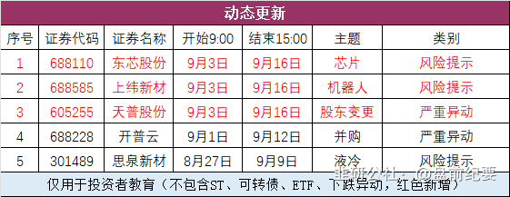

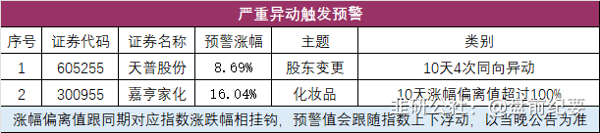

No.3全球市场  
一、全球市场  
美股三大指数集体收跌，大型科技股普跌。  
热门中概股涨跌互现，纳斯达克中国金龙指数收涨0.52%。

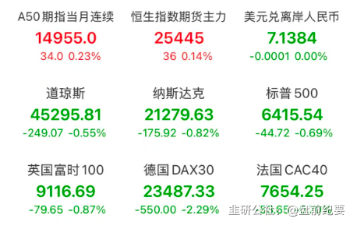

二、热门美股和中概股

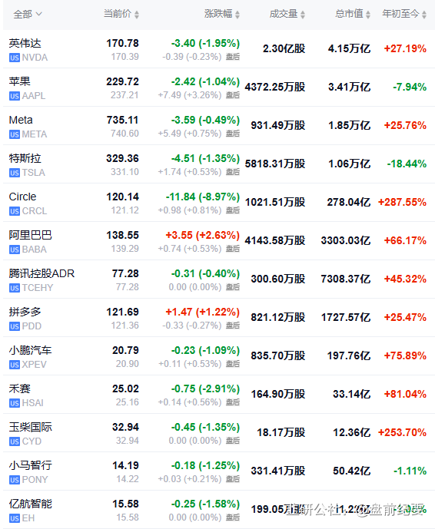

三、大宗商品（夜盘品种）

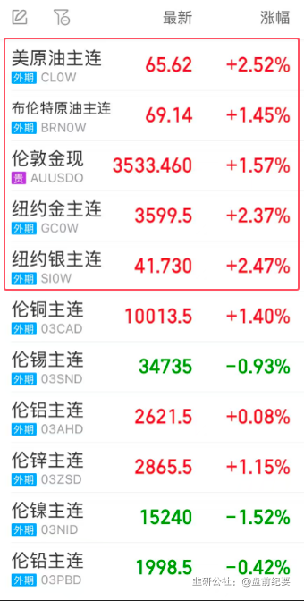

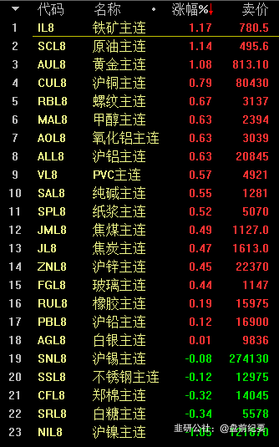

No.4连板梯队和涨停事件  
一、连板梯队和涨停分布图  
8连板：天普股份  
4连板：兆新股份  
3连板：德新科技、凯迪股份  
2连板：博杰股份、白银有色、上海电力、英联股份、中国瑞林、长春高新、宏裕包材、西部黄金、山子高科

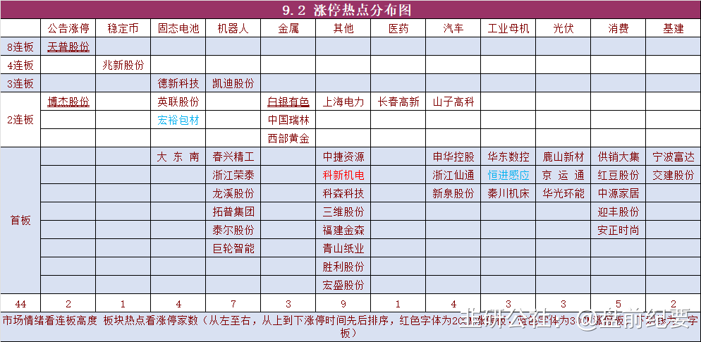

二、连板晋级回顾推演（橙色代表晋级）

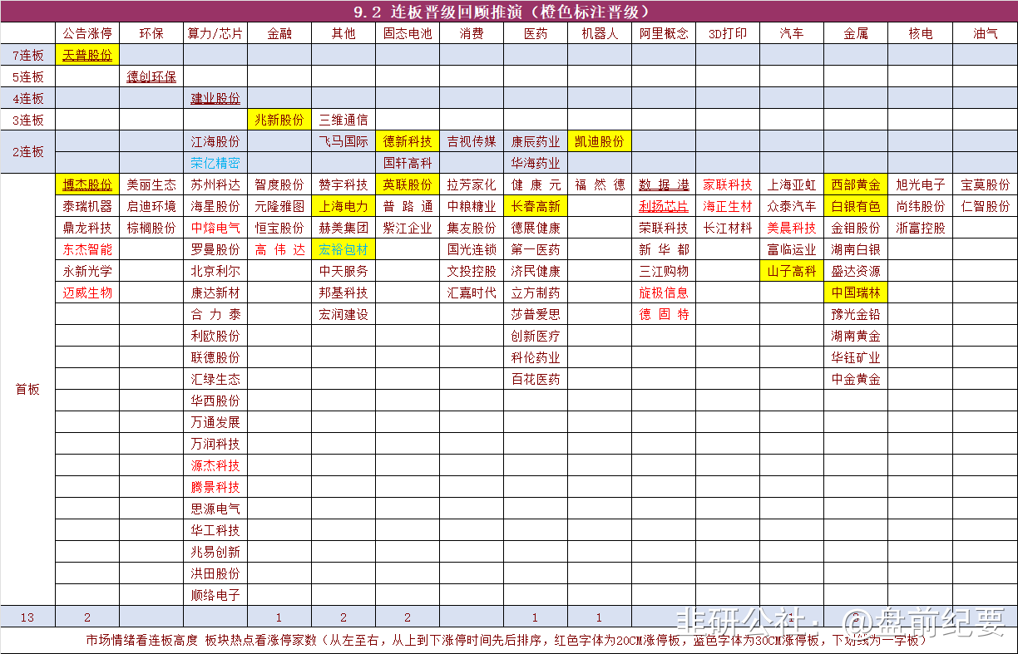

三、涨停事件  
1、机器人（7）  
3板：凯迪股份  
1板：春兴精工、浙江荣泰、龙溪股份、拓普集团、泰尔股份、巨轮智能  
事件1：特斯拉在美国劳动节假期发布了第四版宏图计划，马斯克称特斯拉约80%的价值将取决于擎天柱机器人。  
事件2：特斯拉机器人上调明年量产指引超预期。  
2、固态电池（4）  
3板：德新科技  
2板：英联股份、宏裕包材  
1板：大东南  
事件：根据工信部节点要求，25年底前小试完毕+车规级电芯下线，26年中试线优化+样车路试，27年小规模量产+装车示范运营。  
3、金属（3）  
2板：白银有色、中国瑞林、西部黄金  
事件1：美联储理事沃勒表示，支持美联储9月会议降息25个基点，预计未来3—6个月将进一步降息。  
事件2：上周五黄金、白银期货继续上涨。  
4、工业母机（3）  
1板：华东数控、恒进感应、秦川机床  
事件：两部门印发《工业母机高质量标准体系建设方案》，以高质量标准体系建设促进工业母机产品质量提升和设备升级换代。  
5、光伏（3）  
1板：鹿山新材、京 运 通、华光环能  
事件：行业减产和价格传导有望落地，硅料报价进一步上调。  
6、公告涨停（2）  
天普股份：中昊芯英创始人杨龚轶凡将成为公司实控人  
博杰股份：上半年净利润2019万元，一季度亏损  
No.5机构席位和游资动向

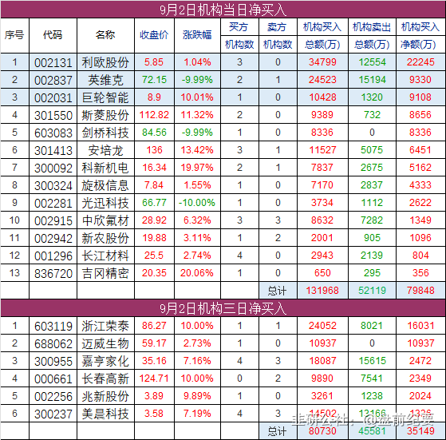

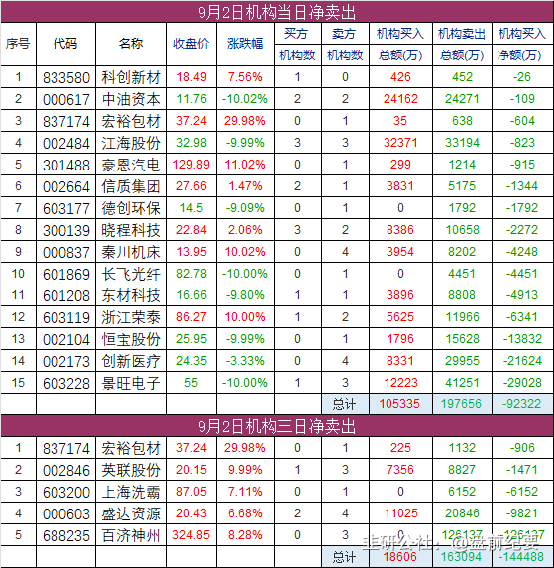

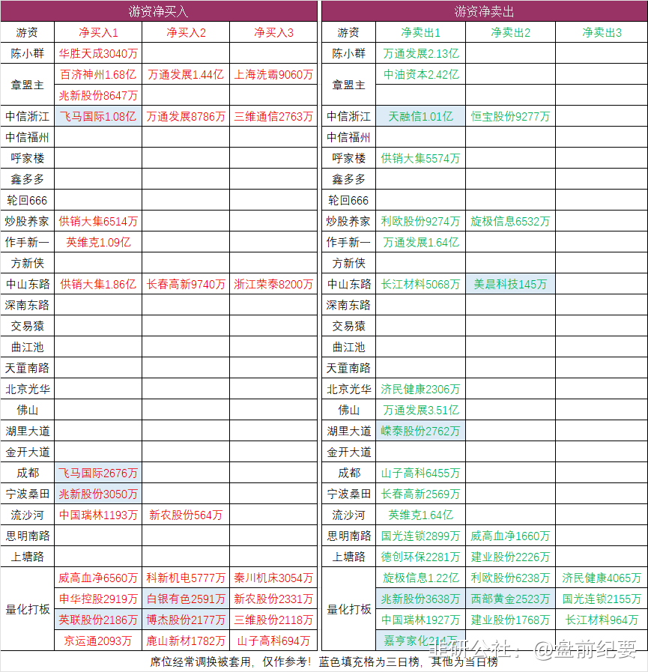

No.6股价新高  
收盘价创新高38家（找对标，看行业趋势）

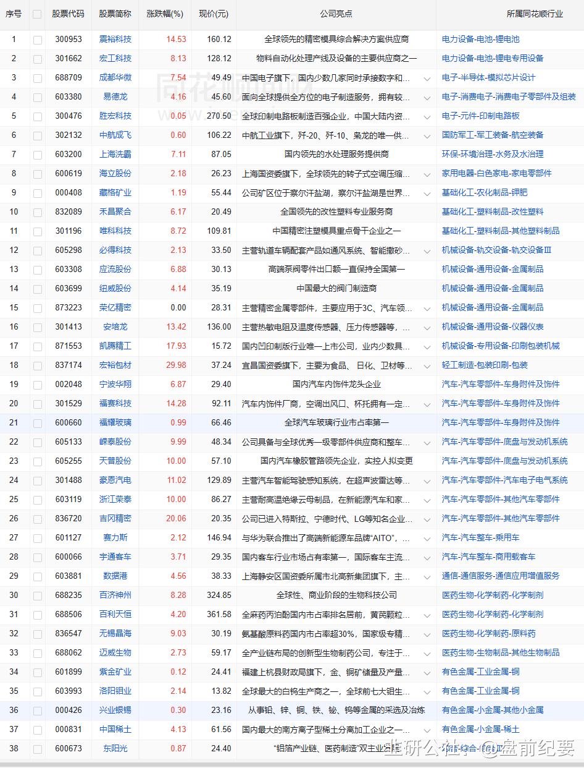

No.7人气热榜  
人气热榜前五：机器人  
同花顺热榜：巨轮智能、山子高科、华胜天成、利欧股份、浙江荣泰  
东方财富热榜：巨轮智能、秦川机床、浙江荣泰、拓普集团、山子高科  
（数据实时变化，9点数据更新后再去官网刷新更准确）

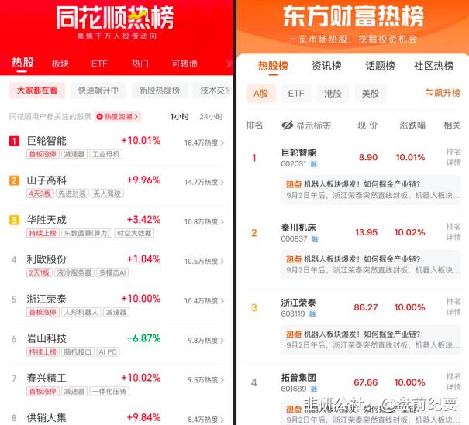

梳理资料耗时费力，每天约为3-5小时，信息来源于东方财富网，同花顺财经，交易所公告等公开渠道。周一至周五8点前发文。  
每个人风格不同，但对好的逻辑和好的信息需求是一致的，文中每天都有很多值得关注的公告和事件，可以用笔记录下来，养成独立思考的好习惯。信息敏感度的提升是一个积累的过程，大家要秉着互相学习的态度，汲取有用信息！  
纯人工整理，数据量庞大，难免会有疏漏看花眼。如果内容有不妥的地方，留言作者，会在第一时间更正或删除内容。  
投资有风险，入市需谨慎。